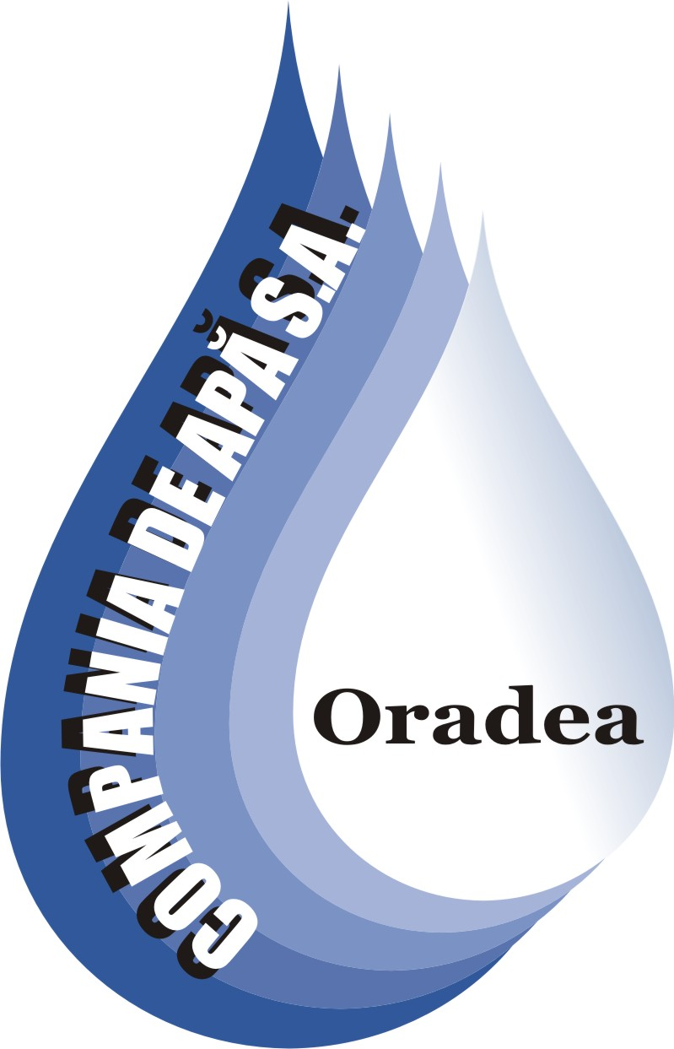
Tel centrala: 004 0259 436 909
Tel secretariat: 004 0259 435 051
Fax : 004 0259 432 576
CUI: RO 54760
J 05/14/28.05.1991
Cont : RO41BRDE050SV03433450500 E-mail: apaoradea@apaoradea.ro
Capital social: 12.000.800 RON Website: http://www.apaoradea.ro

S.C. COMPANIA DE APĂ ORADEA S.A.
ROMÂNIA, BIHOR, ORADEA 410202, STR. DUILIU ZAMFIRESCU NR. 3

H O T Ă R Â R E A nr. 2 din data de 27.09 2021

Adunării Generale Extraordinare A Acţionarilor
SC Compania de Apă Oradea SA, CUI: 54760, J 05/14/28.05.1991
Oradea, str. Duiliu Zamfirescu nr.3, judetul Bihor

Întruniti in sedinta Adunarii Generale Extraordinare din 27.09.2021 acţionarii reprezentând 99,9933337777 % din capitalul social, au hotarat :

1. Se aprobă modificarea Actului Constitutiv al societăţii .
2. Se mandateaza Directorul General al Companiei sa duca la indeplinire prezenta hotarare si sa realizeze inregistrarea mentiunilor la Oficiul Registrului Comertului de pe langa Tribunalul Bihor.

SC COMPANIA DE APĂ ORADEA SA
Preşedintele de şedinţă
Nadia HAȘ

_____________________________
Secretarul de şedinţă

_____________________________

